Tuần 9: 30/3/2020-3/4/2020
Bài 7:TRƯỜNG HỢP ĐỒNG DẠNG THỨ BA CỦA HAI TAM GIÁC

I. Định lí
Nếu hai góc của tam giác này lần lượt bằng hai góc của tam giác kia thì hai tam giác đó đồng dạng
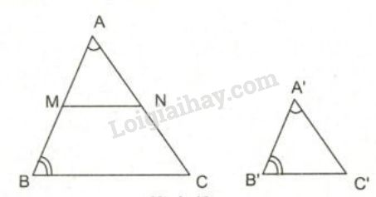
Đề bài
Trong các tam giác dưới đây, những cặp tam giác nào đồng dạng với nhau ? Hãy giải thích (h.41)
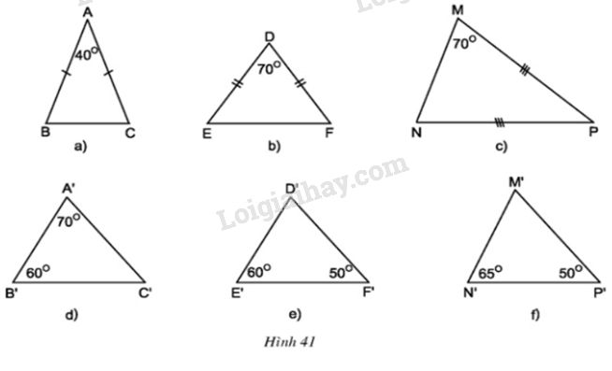
Áp dụng định lí
Nếu hai góc của tam giác này lần lượt bằng hai góc của tam giác kia thì hai tam giác đó đồng dạng
Lời giải chi tiết
ΔABC có ˆA+ˆB+ˆC=⇒ˆB+ˆC=180o−ˆA⇒B^+C^=180o−A^=1400=1400
Mà ΔABCcân tại A⇒ˆB=ˆC
⇒ˆB=ˆC=1400/2=70o
ΔMNP cân tại P⇒ˆM=ˆN=70o
ΔABC và ΔPMN có
ˆB=ˆM=70o
ˆC=ˆN=70o
⇒ΔABC đồng dạng ΔPMN(g.g)
ΔA′B′C′ có ˆA′+ˆB′+ˆC′=180o
⇒ˆC′=180o−(ˆA′+ˆB′)=180o−(70o+60o)=50o
ΔA′B′C′ và ΔD′E′F′ có
ˆB′=ˆE′=60o
ˆC′=ˆF′=50o
⇒ΔA′B′C′ đồng dạng ΔD′E′F′(g.g)

